08_数据需求图

概述
数据需求图采用总线收敛布局，展示政务服务”一网通办”能力提升业务的数据流向：从多源数据输入，经数据中台汇聚处理，到业务模块应用，最终输出至各级政务平台。

数据需求图（D2语法）
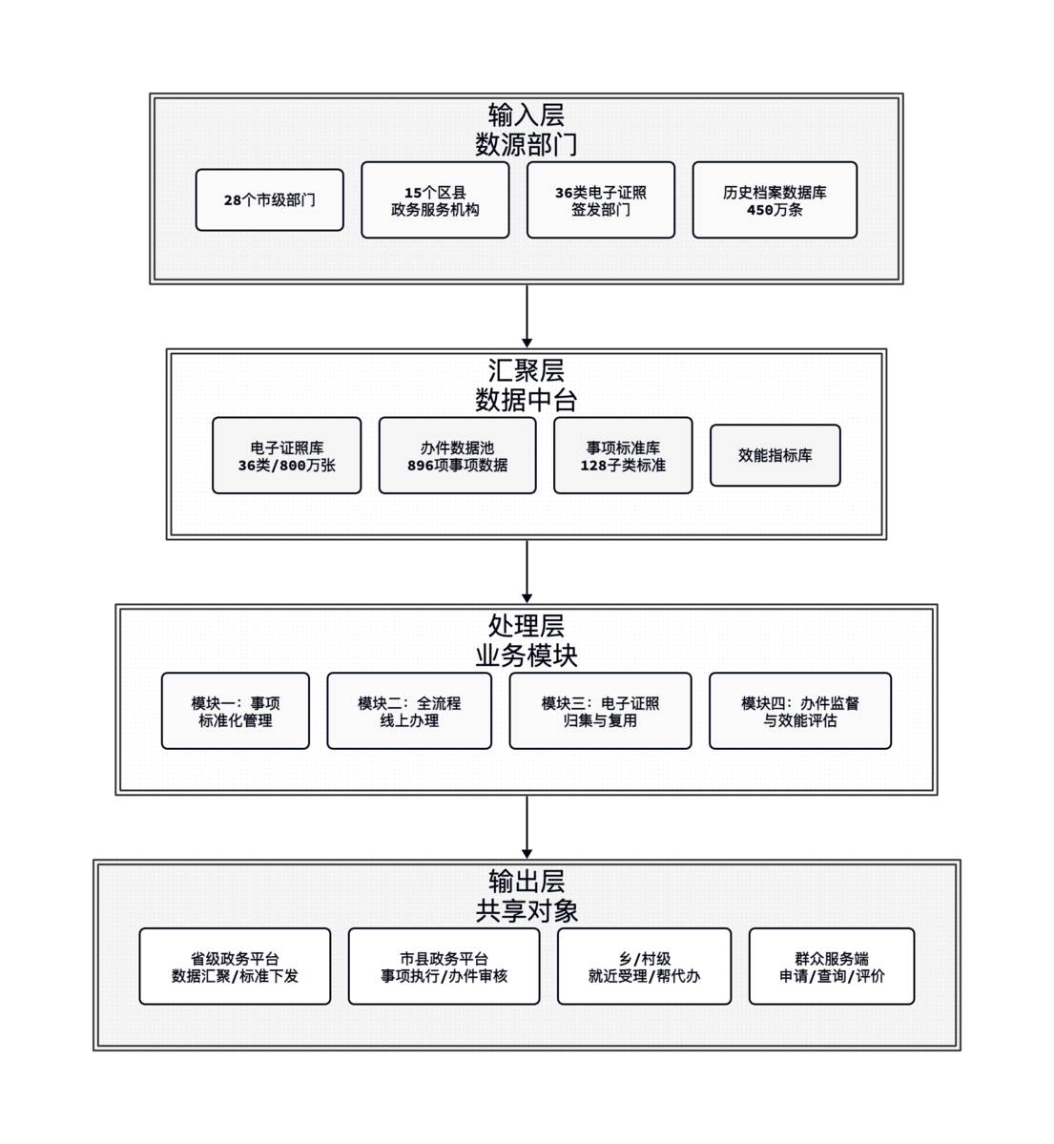

数据项说明

输入层数据项
数据类别 | 数据项 | 数据来源 | 数据量级
事项数据 | 事项编码、办理流程、材料清单 | 28个市级部门 | 896项事项
办件数据 | 办件编号、办理状态、办结结果 | 28市+15区县 | 450万条/年
证照数据 | 36类电子证照照面信息 | 证照签发部门 | 800万张
档案数据 | 近5年存档办件材料 | 政务服务管理局 | 450万条
效能数据 | 超期办理、效能指标 | 效能监控系统 | 实时更新

汇聚层数据中台
库类型 | 归集内容 | 更新机制
电子证照库 | 36类电子证照、800万张签发记录 | 实时汇聚
办件数据池 | 896项政务服务事项办件数据 | 日更/实时
事项标准库 | 128子类事项标准、办理流程 | 标准发布即更新
效能指标库 | 部门效能排名、群众评价数据 | 月度更新

处理层业务模块
模块 | 核心数据处理 | 输出数据
模块一：事项标准化管理 | 事项标准制定、编码统一 | 标准库更新、同步下发
模块二：全流程线上办理 | 申请受理、审核流转、办结反馈 | 办件数据汇聚、进度追溯
模块三：电子证照归集与复用 | 证照汇聚、复用核验、真伪查询 | 证照服务、能力输出
模块四：办件监督与效能评估 | 效能监测、预警、排名评估 | 效能报告、部门排名

输出层共享对象
共享对象 | 接收数据内容 | 应用场景
省级平台 | 全省办件汇聚、标准下发、智能分析 | 决策支撑、效能考核
市县平台 | 事项标准执行、部门协调、数据上报 | 审批决策、服务执行
乡/村级 | 事项受理、帮代办、进度跟踪 | 就近服务、入户办理
群众服务端 | 申请提交、进度查询、证照调取、评价 | 线上办事、满意度反馈

一致性说明
本数据需求图与业务清单（节点2）保持完全一致：
- 数源部门对应业务清单2.3节”多跨数据共享”中的数源部门
- 业务模块对应业务清单2.2节”新业务模块与新业务单元”
- 数据项来源于业务清单2.3节数据共享清单
- 共享对象对应业务清单2.5节”贯通层级及功能”

数据替换清单
序号 | 占位符 | 说明 | 建议获取渠道
1 | 28个市级部门 | 数源部门范围 | 政务服务管理局统计数据
2 | 15个区县政务服务机构 | 区县范围 | 政务服务管理局统计数据
3 | 36类电子证照 | 证照类型 | 电子证照库统计
4 | 800万张 | 证照总量 | 电子证照库统计
5 | 896项政务服务事项 | 事项总量 | 政务服务事项清单
6 | 128子类 | 事项分类数量 | 事项标准化分类目录
7 | 450万条 | 年办件量 | 近5年存档数据统计报告

说明：本数据需求图采用总线收敛布局，展示数据从多源汇聚至中台，经业务模块处理后输出至各级政务平台的完整数据流。

